*«14*» лютого 2022 року

**Клас: 2-В**

**Предмет: українська мова**

**Вчитель: Бубир Л.В.**

Урок № 69. **Спостерігаю за багатозначними словами.**

**Мета**: учити учнів розпізнавати дієслова, які мають багато значень; удосконалювати навички пошуку потрібної інформації; розвивати пам'ять, зв’язне мовлення; формувати компетентність спілкування рідною мовою; виховувати взаємоповагу, уміння працювати в команді.

Робота за підручником с. 95-96

Опорний конспект для учня

1. **Повторення вивченого матеріалу.** Добери до поданих дієслів протилежні за значенням.

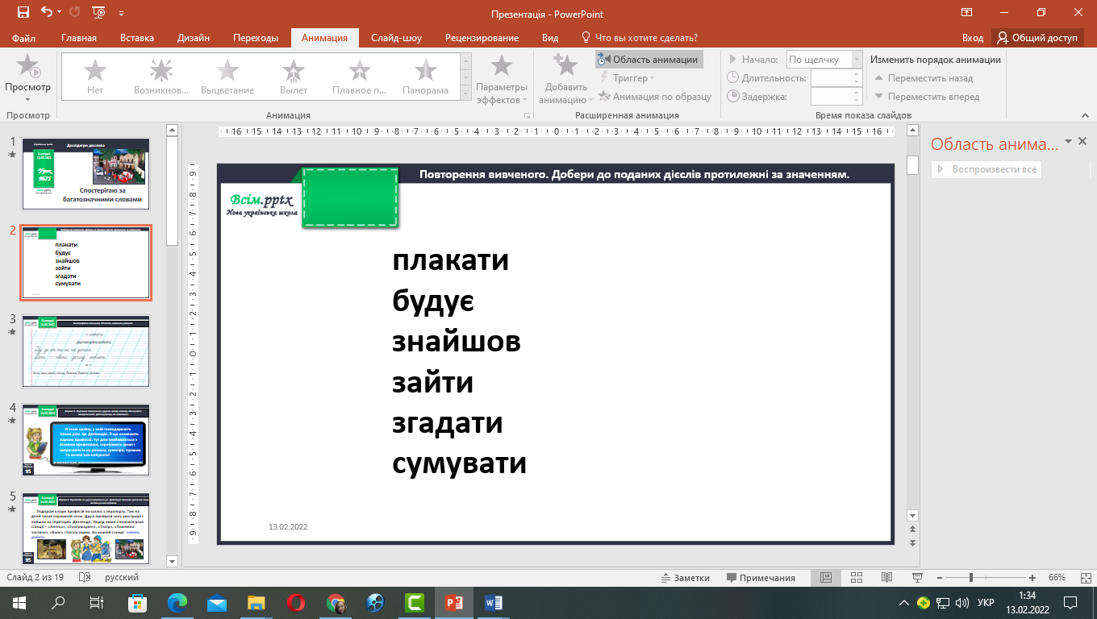

1. **Каліграфічна хвилинка**

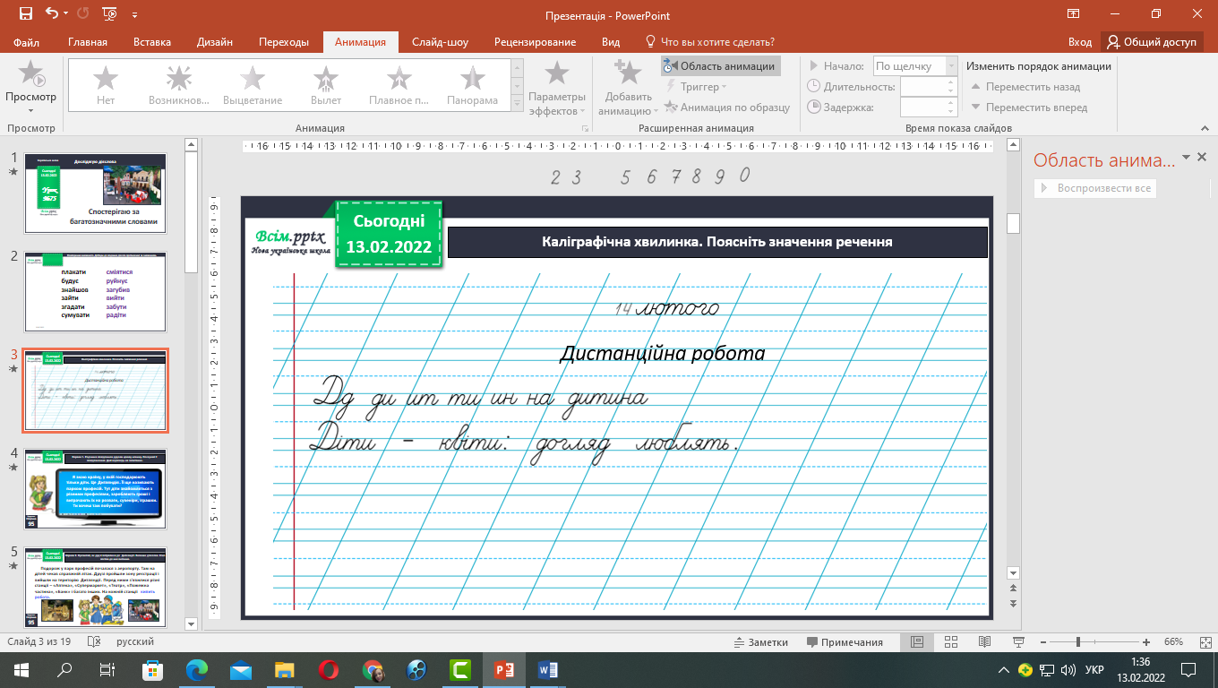

1. **Робота за підручником с. 95-96**

**Вправа 1.** Родзинка повідомила друзям цікаву новину. Послухай її повідомлення. Дай відповідь на запитання.

**Вправа 2.** Прочитай, як друзі потрапили до Дитляндії. Знайди дієслова. Усно постав до них питання.

**Вправа 3.** Прочитай слова, виділені в останньому реченні тексту. Визнач, хто з друзів правильно пояснює їх значення.

**Вправа 4.** Розглянь пояснення поданих висловів.

**Вправа 5.** Прочитай про враження Ґаджика від Дитляндії. Знайди дієслова з іменниками, які з ними зв'язані.Поясни, чи однакове значення має дієслово **йде** в кожному записі. Чи можна стверджувати, що воно багатозначне?

**Вправа 7.** Розглянь схему Дитляндії. Розкажи, які станції тут зображено, що роблять діти на кожній із них.

**Вправа 9.** За поданим початками склади і запиши два речення з дієсловом пливе, щоб у кожному воно мало інше значення *(письмово).*



**Відправ результат виконаного завдання учителю:**

1. На освітню платформу для дистанційного навчання HUMAN
2. На електронну адресу liliya.bubyr@ukr.net